背景
文件、块和对象是三种以不同的方式来保存、整理和呈现数据的存储格式。这些格式各有各的功能和限制。
文件存储会以文件和文件夹的层次结构来整理和呈现数据；
块存储会将数据拆分到任意划分且大小相同的卷中；
对象存储会管理数据并将其链接至关联的元数据。
元数据包括 account（用户）， bucket， bucket index等信息

概述
参考：
https://zhuanlan.zhihu.com/p/612843690

Minio 是个基于 Golang 编写的开源对象存储套件，虽然轻量，却拥有着不错的性能。
官网地址：MinIO | High Performance, Kubernetes Native Object Storage

何为对象存储？
对象存储服务（Object Storage Service，OSS）是一种海量、安全、低成本、高可靠的云存储服务，适合存放任意类型的文件。容量和处理能力弹性扩展，多种存储类型供选择，全面优化存储成本。

特点
MinIO 是一个基于Apache License v2.0开源协议的对象存储服务。
它兼容亚马逊S3云存储服务接口，非常适合于存储大容量非结构化的数据，例如图片、视频、日志文件、备份数据和容器/虚拟机镜像等，而一个对象文件可以是任意大小，从几kb到最大5T不等。
MinIO是一个非常轻量的服务,可以很简单的和其他应用的结合，类似 NodeJS, Redis 或者 MySQL。
对于中小型企业，如果不选择存储上云，那么 Minio 是个不错的选择，麻雀虽小，五脏俱全。
当然 Minio 除了直接作为对象存储使用，还可以作为云上对象存储服务的网关层，无缝对接到 Amazon S3、MicroSoft Azure。
亚马逊云的 S3 API（接口协议） 是在全球范围内达到共识的对象存储的协议，是全世界内大家都认可的标准。MinIO 在很早的时候就采用了 S3 兼容协议，并且MinIO 是第一个支持 S3 Select 的产品。

基本概念
MINIO 有几个概念比较重要：

Bucket
要存储数据在S3里，首先我们要建立一个Bucket。Bucket默认是不公开的。
Bucket有几个特点：
- 命名需要全球统一，每个账号默认可以建100个，可申请至多1000个
- 创建者的拥有权不可转让，也不可以从一个Region转去别的Region
- 没有对象存储数量限制
Bucket就像是电脑里面的某一个顶层分区，所有的对象都必须保存在某一个Bucket下面。
Bucket：用来存储 Object 的逻辑空间。每个 Bucket 之间的数据是相互隔离的。对于客户端而言，就相当于一个存放文件的顶层文件夹。

Object
Bucket里面每一个存储的数据就是对象，由对象名（键），和数据（值）组成。
对象的键（Key）可以很长，甚至按照一定前缀格式来指定，从而模拟文件夹的层级结构，比如Photo/Family/2020-01-25-new-year/altogether.jpg。
每一个对象其实还包含一些元信息（Meta-data），包括系统指定的文件类型，创建时间，加密算法等，和用户上传时指定的元信息。元信息在对象创建后都无法更改。
我们也可以为对象指定最多10个标签（Tag），标签的键和值的最大长度是128和256个字符。这个标签和元信息有什么不同呢？标签是可以修改和新增的，它最大的好处，是可以结合权限控制，生命周期管理和数据分析等使用。
单个文件上传最大是5GB。超过的话，需要使用multipart upload API，最大支持5TB。
Object：存储到 Minio 的基本对象，如文件、字节流，Anything…

Drive
Drive：即存储数据的磁盘，在 MinIO 启动时，以参数的方式传入。Minio 中所有的对象数据都会存储在 Drive 里。

Set
即一组 Drive 的集合，分布式部署根据集群规模自动划分一个或多个 Set ，每个 Set 中的 Drive 分布在不同位置。一个对象存储在一个 Set 上。（For example: {1…64} is divided into 4 sets each of size 16.）
一个对象存储在一个Set上
一个集群划分为多个Set
一个Set包含的Drive数量是固定的，默认由系统根据集群规模自动计算得出
一个SET中的Drive尽可能分布在不同的节点上
一个对象存储在一个 Set 上。
如果有3个set，那么我们存入一个对象。可能在某些drive 磁盘上没有存。

Set /Drive 的关系
Set /Drive 这两个概念是 MINIO 里面最重要的两个概念，一个对象最终是存储在 Set 上面的。
我们来看下边 MINIO 集群存储示意图，每一行是一个节点机器，这有 32 个节点，每个节点里有一个小方块我们称之 Drive，Drive 可以简单地理解为一个硬盘。
图中，一个节点有 32 个 Drive，相当于 32 块硬盘。
Set 是另外一个概念，Set 是一组 Drive 的集合，图中，所有蓝色、橙色背景的Drive（硬盘）的就组成了一个 Set。
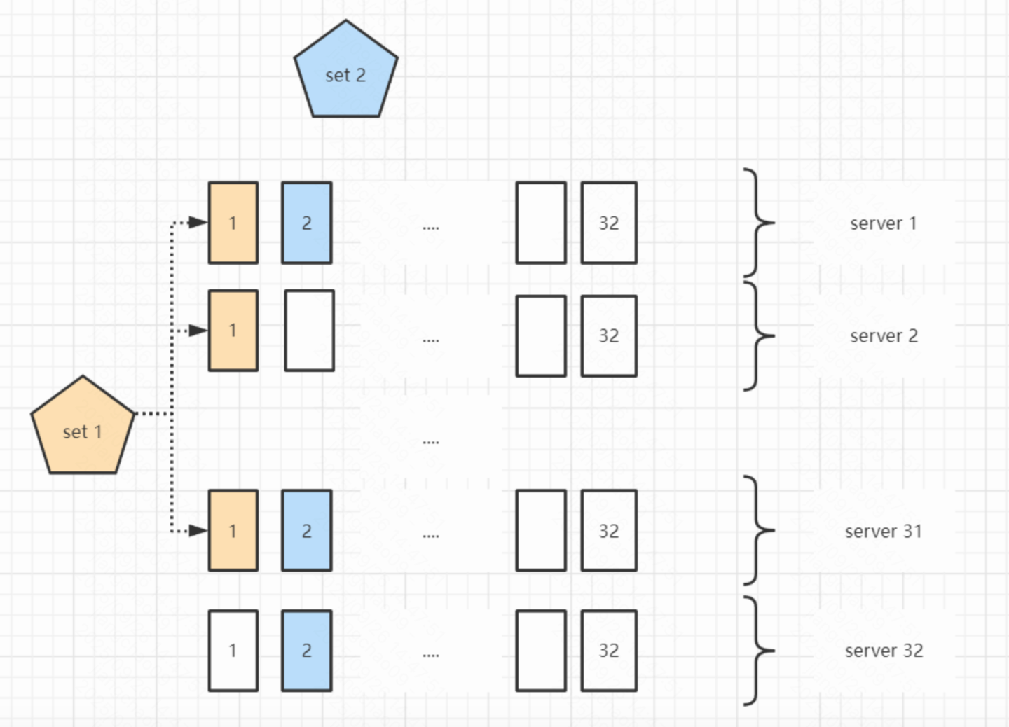

MIINO如何写入对象？
MINIO 是通过数据编码，将原来的数据编码成 N 份，N 就是一个 Set 上面 Drive 的数量，后面多次提到的 N 都是指这个意思。
说明：上图中，一个 Set 上面 Drive 的数量，是3。
对象被编码成N份之后，把每一份，写到对应的 Drive 上面，这就是把一个对象存储在整个 Set 上。
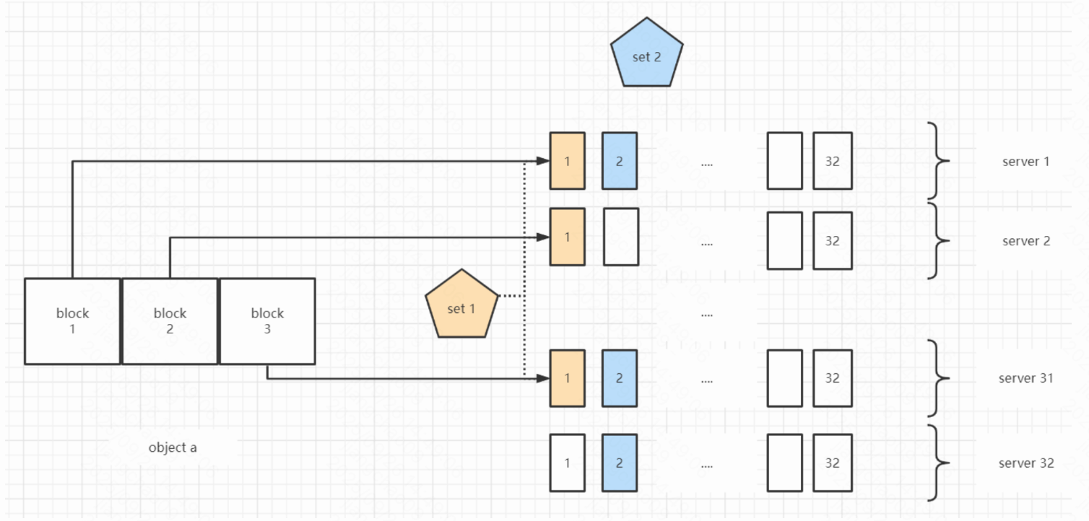
一个集群包含多个 Set，每个对象最终存储在哪个 Set 上是根据对象的名称进行哈希，然后影射到唯一的 Set 上面，这个方式从理论上保证数据可以均匀的分布到所有的 Set 上。
根据的观测，数据分布的也非常均匀，一个 Set 上包含多少个 Drive 是由系统自动根据集群规模算出来的，当然，也可以自己去配置。
一个 Set 的 Drive 系统会考虑尽可能把它放在多的节点上面，保证它的可靠性。

优势
分布式Minio有什么好处?
在大数据领域，通常的设计理念都是无中心和分布式。Minio分布式模式可以帮助你搭建一个高可用的对象存储服务，你可以使用这些存储设备，而不用考虑其真实物理位置。

数据保护
分布式Minio采用纠删码来防范多个节点宕机和位衰减bit rot。
分布式Minio至少需要4个硬盘，使用分布式Minio自动引入了纠删码功能。

高可用
单机Minio服务存在单点故障，相反，如果是一个有N块硬盘的分布式Minio, 只要有N/2硬盘在线，你的数据就是安全的。
不过你需要至少有N/2+1个硬盘来创建新的对象。
例如，一个16节点的Minio集群，每个节点16块硬盘，就算8台服務器宕机，这个集群仍然是可读的，不过你需要9台服務器才能写数据。
注意，只要遵守分布式Minio的限制，你可以组合不同的节点和每个节点几块硬盘。
比如，你可以使用2个节点，每个节点4块硬盘，也可以使用4个节点，每个节点两块硬盘，诸如此类。

一致性
Minio在分布式和单机模式下，所有读写操作都严格遵守read-after-write一致性模型。

数据可靠性
Minio使用了Erasure Code 纠删码和 Bit Rot Protection 数据腐化保护这两个特性，所以MinIO的数据可靠性做的高。

Erasure Code纠删码
纠删码（Erasure Code）简称EC，是一种数据保护方法，它将数据分割成片段，把冗余数据块扩展、编码，并将其存储在不同的位置，比如磁盘、存储节点或者其它地理位置。
从数据函数角度来说，纠删码提供的保护可以用下面这个简单的公式来表示：n = k + m。
变量“k”代表原始数据或符号的值
变量“m”代表故障后添加的提供保护的额外或冗余符号的值。
变量“n”代表纠删码过程后创建的符号的总值。
举个例子，假设n=16，代表有16块磁盘，另外，有10份原始文件一模一样，称为k，16 = 10 +m，这个m就是可以恢复的校验块个数，所以m是6，任意6个不可用，原始文件都可以恢复，极端情况，10个原始文件坏掉6个，靠4个原始的加上6个校验块，可以把坏掉的6个原始文件恢复，这个用到数学行列式矩阵知识，不做展开。
MinIO的编码方式，将一个对象编码成若干个数据块和校验块，我们简称为Erasure Code码，这个是编码的类型，这种编码的类型，还需要算法来实现，minio 采用的是 Reed-Solomon算法。
MinIO使用Reed-Solomon算法，该算法把对象编码成若干个数据块和校验块。
Reed-Solomon算法的特点：
低冗余
高可靠
为了表述方便，把数据块和校验块统称为编码块，之后我们可以通过编码块的一部分就能还原出整个对象。

Reed-Solomon code
Reed-Solomon 是纠删码的实现算法的一种，当然，也是一种恢复丢失和损坏数据的数学算法，
Minio默认采用Reed-Solomon code将数据拆分成N/2个数据块和N/2个奇偶校验块。
这就意味着如果是16块盘，一个对象会被分成8个数据块、8个奇偶校验块，你可以丢失任意8块盘（不管其是存放的数据块还是校验块），你仍可以从剩下的盘中的数据进行恢复。

如上图，如我们所知，一个对象存储在一个Set上面，这个Set包含16个Drive，其中灰色的一半是数据块，橙色的一半是校验块，这种方式最多能忍受一半的编码丢失或损坏。
所有编码块的大小是原对象的2倍，跟传统多副本存储方案相比，他只冗余存了一份，但可靠性更高。

可靠性体现
纠删码的工作原理和RAID或者副本不同，像RAID6只能在损失两块盘，或者以下的情况下不丢数据，而Minio纠删码可以在丢失一半的盘的情况下，仍可以保证数据安全。
而且Minio纠删码是作用在对象级别，可以一次恢复一个对象，而RAID是作用在卷级别，数据恢复时间很长。
Minio对每个对象单独编码，存储服务一经部署，通常情况下是不需要更换硬盘或者修复。
此外，针对不同应用所需的数据安全级别不同，Minio还提供了存储级别（Storage Class）的配置，调整数据块和校验块的比例，做到对空间的最佳使用。

存储空间计算
校验块的数量决定可损坏的磁盘数，可以损坏更多的磁盘，那么意味着要更多的存储空间。

最多一半的校验码，用2倍存储

比如在将比例调整为14:2后，存储100M的数据占用的空间仅为114M。

Bit Rot Protection：
接下来讲Bit Rot Protection，直译就是腐烂。
它只是物理设备上的一些文件细微的损坏，还没有被操作系统所硬件所察觉，但是他已经损坏了。
Bit Rot 位衰减又被称为数据腐化Data Rot、无声数据损坏Silent Data Corruption,
位衰减可以理解为无形中的数据丢失——或者称为“Bit rot”, 是指物理存储介质的衰减所带来的隐患将凸显出来。
位衰减是目前硬盘数据的一种严重数据丢失问题。
硬盘上的数据可能会神不知鬼不觉就损坏了，也没有什么错误日志。
一项对150万块硬盘的研究表明，每90块硬盘就有1块有这种“软错误”，这个错误不但会导致数据丢失，还会导致RAID错误。
针对这一问题，最新的Minio采用了HighwayHash算法计算校验和来防范位衰减，根据测试结果，其可以实现10GB/s的处理速度。
大致的做法是：
MinIO把之前的编码块进行 HighwayHash 编码，最后要校验这个编码，以确保每个编码是正确的。

文件的修复
另外，MinIO提供了一个管理工具，可以对所有编码块进行校验，如果发现编码块有问题，再去修复它。
得益于Reed-Solomon纠删码，Minio可以更加灵活的对文件进行修复。
目前，Minio提供了全量、bucket、文件夹、文件等各个粒度的修复操作：
递归修复
$ mc admin heal -r myminio
指定桶修复
$ mc admin heal -r myminio/dev
下面是几个例子：

相比一般的RAID方式，Minio可以在非常小的粒度下对文件进行修复操作，灵活性有了很大提高。
修复后，可以JSON格式列出指定路径（文件、大小）
$ mc ls -r --json myminio/dev

{
"status": "success",
"type": "file",
"lastModified": "2019-05-30T09:43:07.763-04:00",
"size": 44996289,
"key": "myFile",
"etag": "bae58dc18zzzzz54c14e233b520e0a"
}

架构
Minio针对不同应用场景也设置了对应的存储架构：

单主机，单硬盘模式
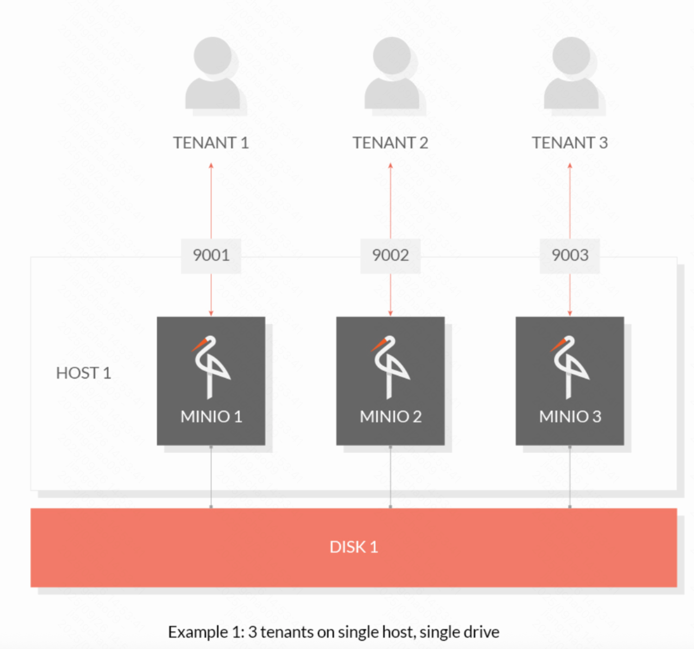
该模式下，Minio只在一台服务器上搭建服务，且数据都存在单块磁盘上，该模式存在单点风险，主要用作开发、测试等使用
启动的命令为：
minio --config-dir ~/tenant1 server --address :9001 /disk1/data/tenant1

单主机，多硬盘模式
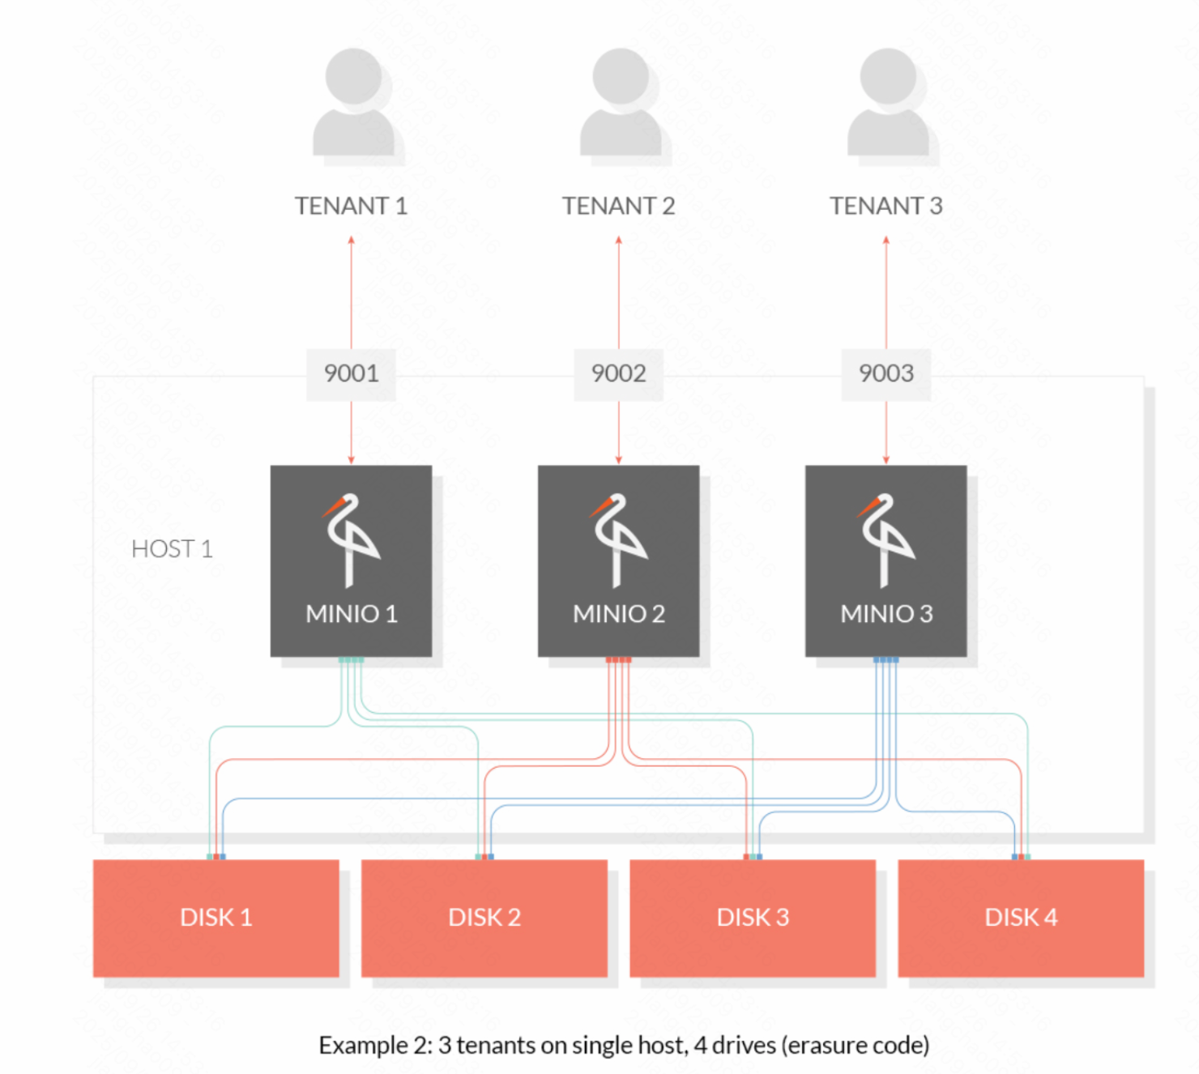
该模式下，Minio在一台服务器上搭建服务，但数据分散在多块（大于4块）磁盘上，提供了数据上的安全保障
minio --config-dir ~/tenant1 server --address :9001 /disk1/data/tenant1 /disk2/data/tenant1 /disk3/data/tenant1 /disk4/data/enant1

多主机、多硬盘模式（分布式）
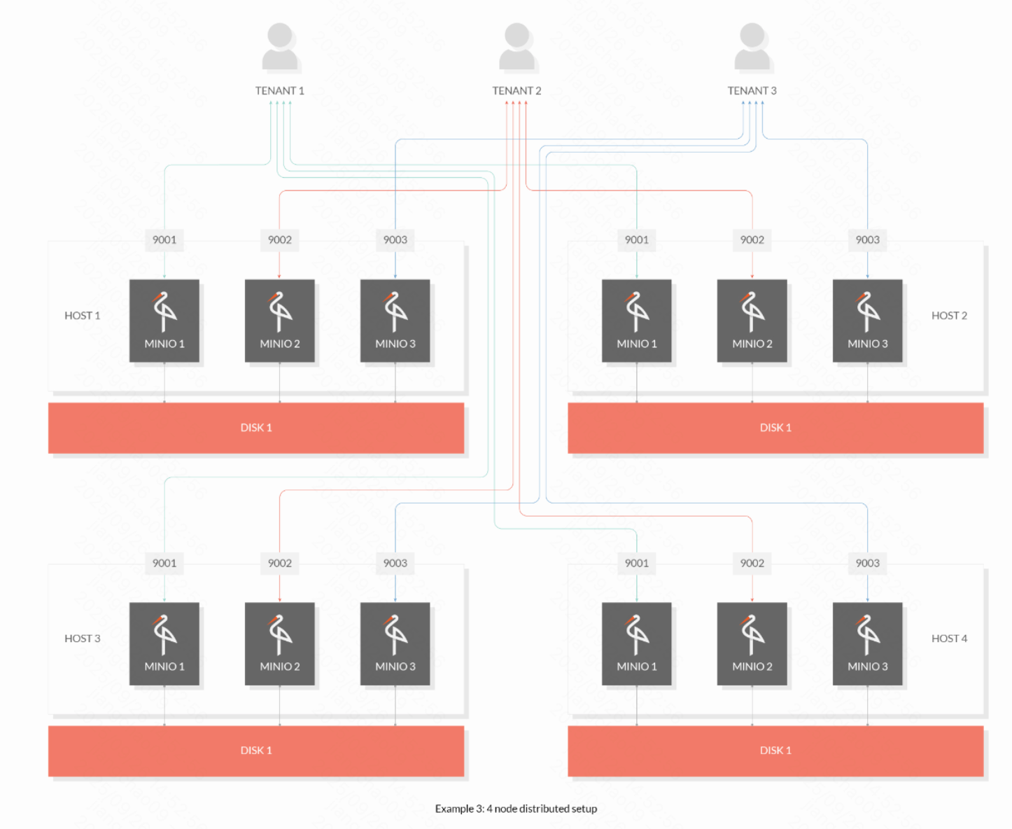
该模式是Minio服务最常用的架构，通过共享一个access_key和secret_key,在多台（2-32）服务器上搭建服务，且数据分散在多块（大于4块，无上限）磁盘上，提供了较为强大的数据冗余机制（Reed-Solomon纠删码）。
export MINIO_ACCESS_KEY=<TENANT1_ACCESS_KEY>
export MINIO_SECRET_KEY=<TENANT1_SECRET_KEY>
minio --config-dir ~/tenant1 server --address :9001 http://192.168.10.11/data/tenant1 http://192.168.10.12/data/tenant1 http://192.168.10.13/data/tenant1 http://192.168.10.14/data/tenant1

对象存储OSS
对象存储服务（Object Storage Service，OSS）是一种海量、安全、低成本、高可靠的云存储服务，适合存放任意类型的文件。容量和处理能力弹性扩展，多种存储类型供选择，全面优化存储成本。
阿里云对象存储OSS（Object Storage Service）是阿里云提供的海量、安全、低成本、高持久的云存储服务。其数据设计持久性不低于99.9999999999%（12个9），服务可用性（或业务连续性）不低于99.995%。

基本概念

存储空间（Bucket）
存储空间是用户用于存储对象（Object）的容器，所有的对象都必须隶属于某个存储空间。存储空间具有各种配置属性，包括地域、访问权限、存储类型等。用户可以根据实际需求，创建不同类型的存储空间来存储不同的数据。
- 同一个存储空间的内部是扁平的，没有文件系统的目录等概念，所有的对象都直接隶属于其对应的存储空间。
- 每个用户可以拥有多个存储空间。
- 存储空间的名称在OSS范围内必须是全局唯一的，一旦创建之后无法修改名称。
- 存储空间内部的对象数目没有限制。
存储空间的命名规范如下：
- 只能包括小写字母、数字和短划线（-）。
- 必须以小写字母或者数字开头和结尾。
- 长度必须在3~63字符之间。

对象（Object）
对象是OSS存储数据的基本单元，也被称为OSS的文件。和传统的文件系统不同，对象没有文件目录层级结构的关系。对象由元信息（Object Meta），用户数据（Data）和文件名（Key）组成，并且由存储空间内部唯一的Key来标识。对象元信息是一组键值对，表示了对象的一些属性，比如最后修改时间、大小等信息，同时用户也可以在元信息中存储一些自定义的信息。
对象的生命周期是从上传成功到被删除为止。在整个生命周期内，除通过追加方式上传的Object可以通过继续追加上传写入数据外，其他方式上传的Object内容无法编辑，您可以通过重复上传同名的对象来覆盖之前的对象。
对象的命名规范如下：
- 使用UTF-8编码。
- 长度必须在1~1023字符之间。
- 不能以正斜线（/）或者反斜线（\）开头。
- 对象名称需要区分大小写。如无特殊说明，本文档中的对象、文件称谓等同于Object。

ObjectKey
在各语言SDK中，ObjectKey、Key以及ObjectName是同一概念，均表示对Object执行相关操作时需要填写的Object名称。例如向某一存储空间上传Object时，ObjectKey表示上传的Object所在存储空间的完整名称，即包含文件后缀在内的完整路径，如填写为abc/efg/123.jpg。

Region（地域）
Region表示OSS的数据中心所在物理位置。用户可以根据费用、请求来源等选择合适的地域创建Bucket。一般来说，距离用户更近的Region访问速度更快。详情请参见OSS已经开通的Region。
Region是在创建Bucket的时候指定的，一旦指定之后就不允许更改。该Bucket下所有的Object都存储在对应的数据中心，目前不支持Object级别的Region设置。

Endpoint（访问域名）
Endpoint表示OSS对外服务的访问域名。OSS以HTTP RESTful API的形式对外提供服务，当访问不同的Region的时候，需要不同的域名。通过内网和外网访问同一个Region所需要的Endpoint也是不同的。例如杭州Region的外网Endpoint是oss-cn-hangzhou.aliyuncs.com，内网Endpoint是oss-cn-hangzhou-internal.aliyuncs.com。具体的内容请参见各个Region对应的Endpoint。

AccessKey（访问密钥）
AccessKey简称AK，指的是访问身份验证中用到的AccessKeyId和AccessKeySecret。OSS通过使用AccessKeyId和AccessKeySecret对称加密的方法来验证某个请求的发送者身份。AccessKeyId用于标识用户；AccessKeySecret是用户用于加密签名字符串和OSS用来验证签名字符串的密钥，必须保密。对于OSS来说，AccessKey的来源有：
- Bucket的拥有者申请的AccessKey。
- 被Bucket的拥有者通过RAM授权给第三方请求者的AccessKey。
- 被Bucket的拥有者通过STS授权给第三方请求者的AccessKey。

强一致性
Object操作在OSS上具有原子性，操作要么成功要么失败，不会存在有中间状态的Object。OSS保证用户一旦上传完成之后读到的Object是完整的，OSS不会返回给用户一个部分上传成功的Object。
Object操作在OSS同样具有强一致性，用户一旦收到了一个上传（PUT）成功的响应，该上传的Object就已经立即可读，并且Object的冗余数据已经写成功。不存在一种上传的中间状态，即read-after-write却无法读取到数据。对于删除操作也是一样的，用户删除指定的Object成功之后，该Object立即变为不存在。

数据冗余机制
OSS使用基于纠删码、多副本的数据冗余存储机制，将每个对象的不同冗余存储在同一个区域内多个设施的多个设备上，确保硬件失效时的数据持久性和可用性。
OSS Object操作具有强一致性，用户一旦收到了上传或复制成功的响应，则该上传的Object就已经立即可读，且数据已经冗余写入到多个设备中。
OSS会通过计算网络流量包的校验和，验证数据包在客户端和服务端之间传输中是否出错，保证数据完整传输。
OSS的冗余存储机制，可支持两个存储设施并发损坏时，仍维持数据不丢失。
当数据存入OSS后，OSS会检测和修复丢失的冗余，确保数据持久性和可用性。
OSS会周期性地通过校验等方式验证数据的完整性，及时发现因硬件失效等原因造成的数据损坏。当检测到数据有部分损坏或丢失时，OSS会利用冗余的数据，进行重建并修复损坏数据。

OSS与文件系统的对比

OSS与文件系统的对比
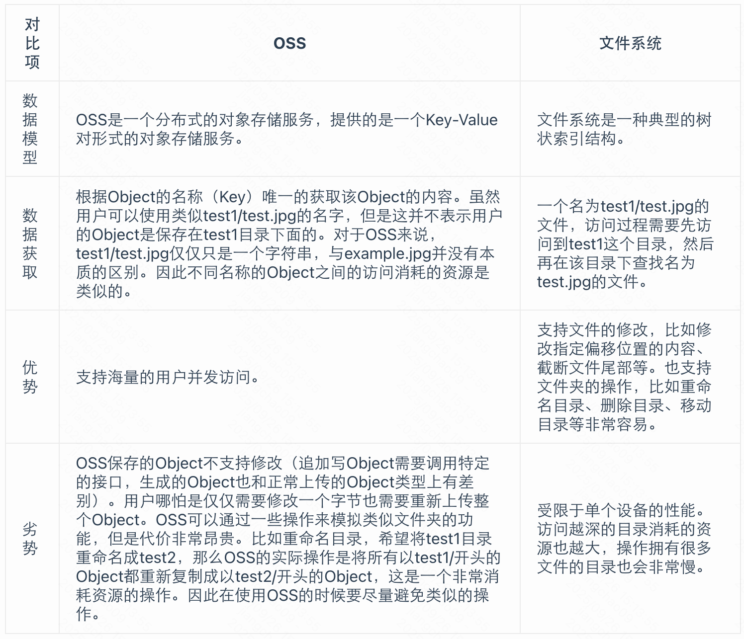
因此，将OSS映射为文件系统是非常低效的，也是不建议的做法。如果一定要挂载成文件系统的话，建议尽量只做写新文件、删除文件、读取文件这几种操作。使用OSS应该充分发挥其优点，即海量数据处理能力，优先用来存储海量的非结构化数据，比如图片、视频、文档等。

OSS与文件系统的概念对比
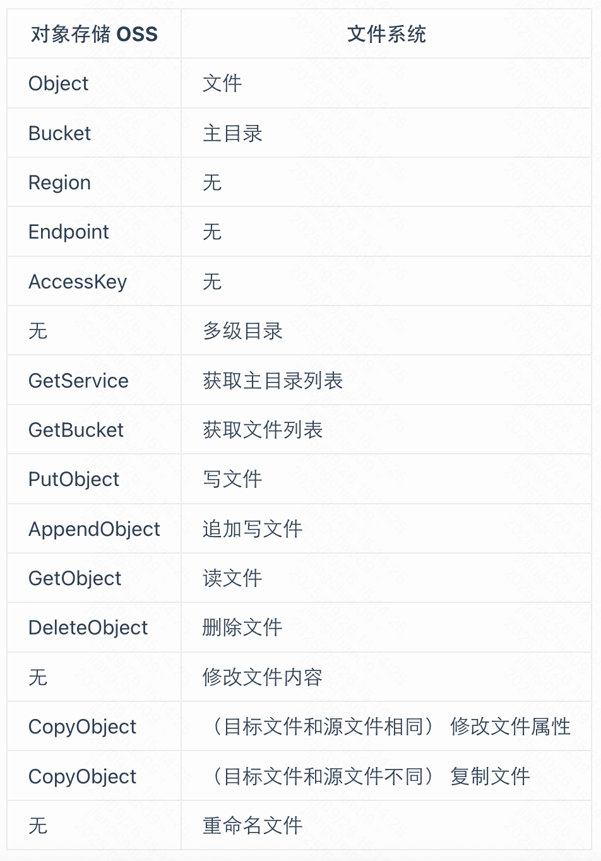

OSS术语表
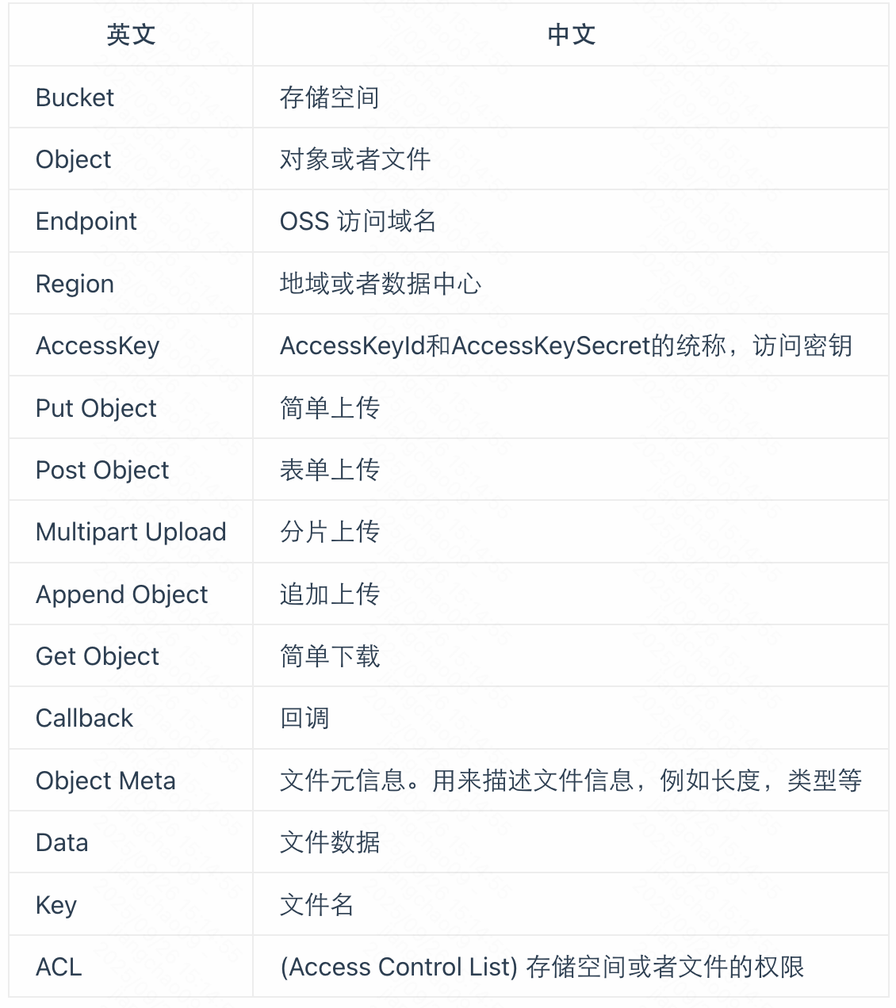

应用场景

图片和音视频等应用的海量存储
OSS可用于图片、音视频、日志等海量文件的存储。各种终端设备、Web网站程序、移动应用可以直接向OSS写入或读取数据。OSS支持流式写入和文件写入两种方式。
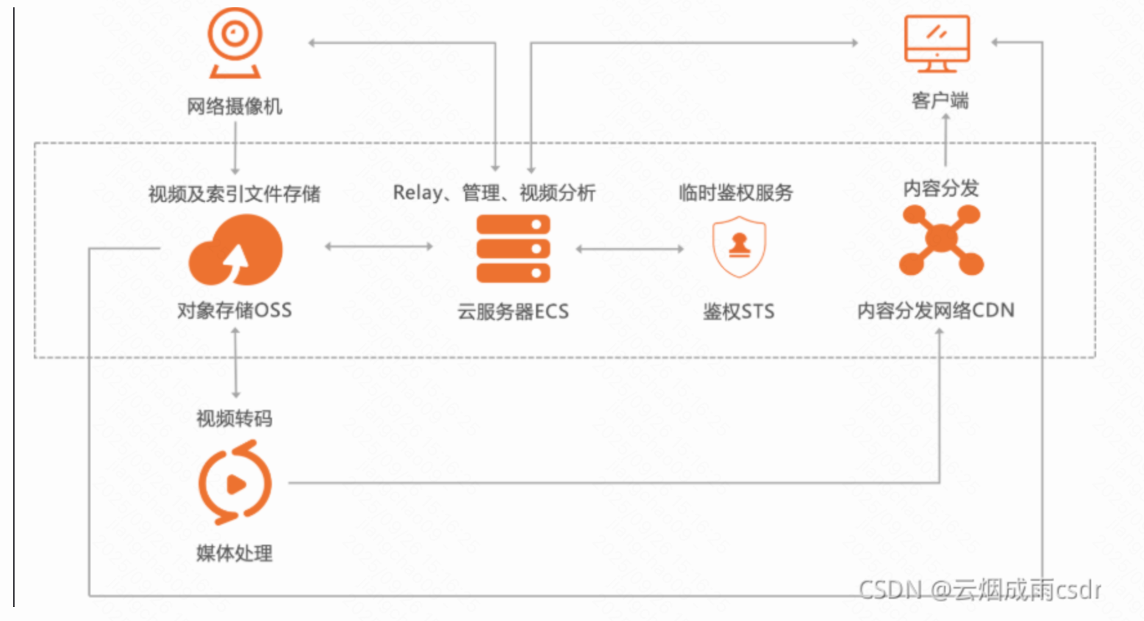

网页或者移动应用的静态和动态资源分离
利用海量互联网带宽，OSS可以实现海量数据的互联网并发下载。OSS提供原生的传输加速功能，支持上传加速、下载加速，提升跨国、跨洋数据上传、下载的体验。同时，OSS也可以结合CDN产品，提供静态内容存储、分发到边缘节点的解决方案，利用CDN边缘节点缓存的数据，提升同一个文件被同一地区客户大量重复并发下载的体验。
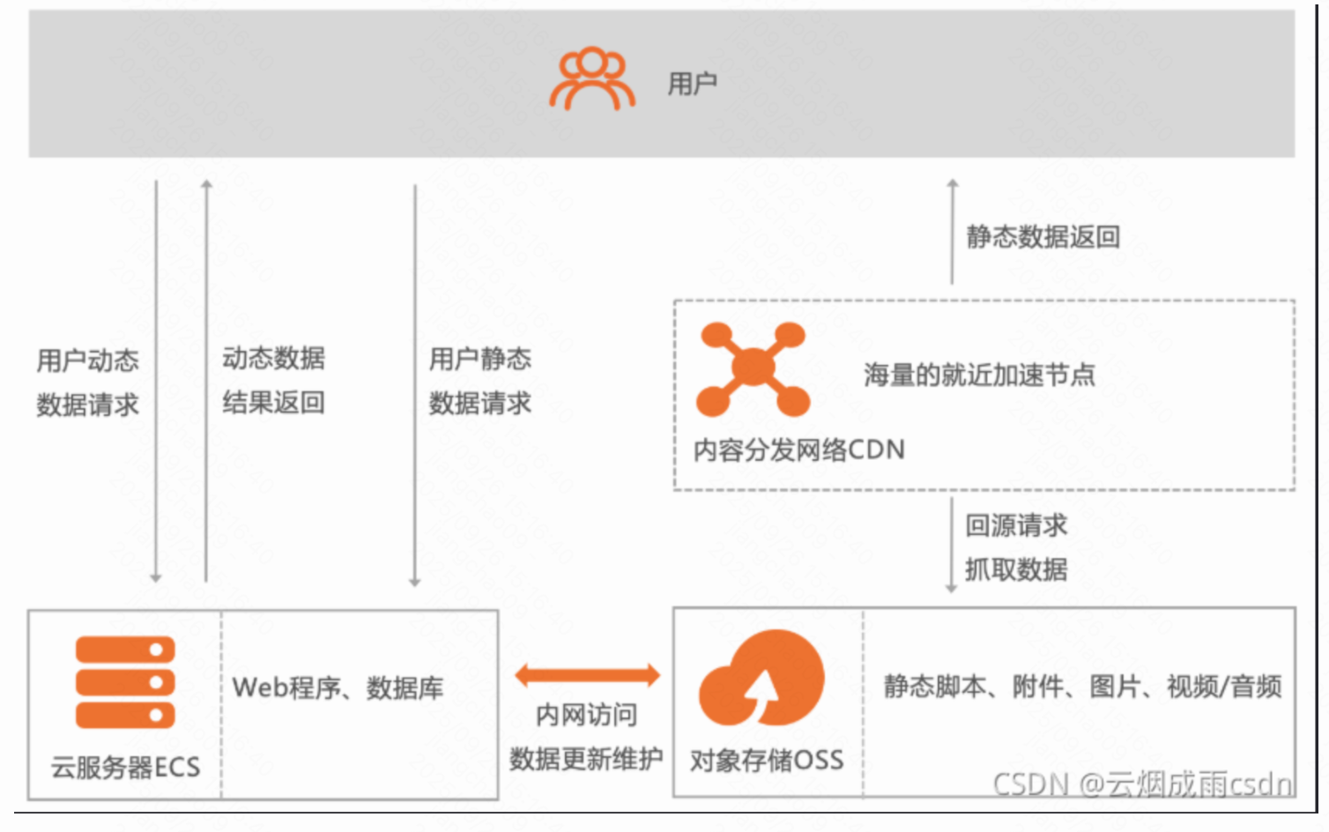

云端数据处理
上传文件到OSS后，可以配合媒体处理服务和图片处理服务进行云端的数据处理。
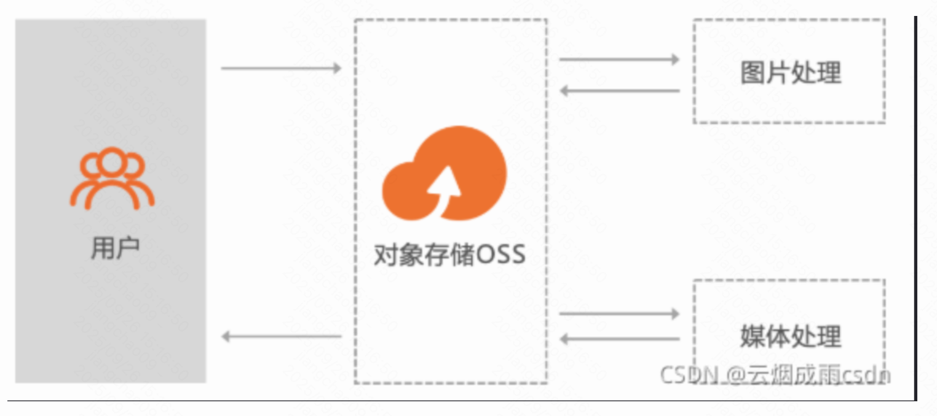

原理

存储层

纠删码

原理

vs Raft
要理解 OSS（对象存储服务，如阿里云 OSS、AWS S3）选择纠删码（Erasure Coding, EC）+ 多副本而非 Raft 类一致性算法的原因，核心是两类技术的设计目标、适用场景与存储成本模型完全不同。需从 OSS 的业务特性出发，对比两类技术的核心差异：
1、先明确核心前提：OSS 的业务特性
OSS是海量非结构化数据的分布式存储服务，核心诉求是：
1）超高可靠性：数据不丢失（通常要求99.999999999% 即“11个9”的 durability）；
2）低成本：支撑 PB/EB 级数据存储，需控制硬件成本和空间开销；
3）高吞吐：支持大量读写请求，但对单对象的“强一致性”读写需求较低（多数场景可接受最终一致性）；
4）数据静态性：存储的多为图片、视频、日志等“写后很少改”的对象，而非频繁更新的数据库数据。
2、纠删码 + 多副本：为“海量存储+低成本+高可靠”设计
OSS 的数据冗余机制（EC + 多副本）本质是通过“空间冗余”换取“高可靠性”和“低成本”，完全匹配其存储场景：
1）纠删码（EC）：用“部分冗余”替代“全量副本”，降低成本
原理：将一份数据（如 10GB）拆分为 k 个数据块 + m 个校验块（例如 k=6, m=3），只要任意 k 个块（数据块/校验块）存在，就能恢复完整数据。
- 例：10GB 数据用 6+3 EC 存储，总空间仅需 10*(6+3)/6 = 15GB，空间利用率 66.7%；
- 若用传统 3 副本存储，总空间需 30GB，利用率仅 33.3%。
OSS 中的作用：用于“冷数据”或“低频访问数据”的存储（如归档存储），在保证高可靠性（丢失 m 个块仍不丢数据）的同时，大幅降低硬件成本（少买硬盘）。
2）多副本（通常 3 副本）：为“高可用+低延迟”设计
原理：将一份数据复制为 3 份，分别存储在不同节点/机架/地域，任意 1-2 个副本丢失，仍有可用副本。
OSS 中的作用：用于“热数据”或“高频访问数据”，读取时可从任意副本拉取（负载均衡），写入时只需保证“多数副本（如 2 个）写入成功”即可返回（最终一致性），兼顾高可用和低延迟。
3）两者结合的优势
OSS 通常采用“热数据多副本 + 冷数据 EC”的分层策略：
- 热数据：3 副本保证低延迟读写，应对节点故障；
- 冷数据：EC 降低空间成本，同时通过“跨机架/跨地域存储块”保证可靠性；
- 核心目标：在“不丢失数据”的前提下，最大化降低存储成本（OSS 单价远低于数据库存储，核心原因之一是 EC 技术）。
3、Raft 类一致性算法：为“强一致性+频繁更新”设计，不匹配 OSS 场景
Raft 是分布式系统的“一致性协议”，核心目标是在“节点故障”时，保证多副本数据的“强一致性”（读写可见性一致），典型用于数据库（如 MySQL 主从、TiDB）、分布式 KV 存储（如 Etcd）。它与 OSS 需求的冲突主要体现在 3 点：
1）Raft 的核心诉求与 OSS 不匹配
Raft 解决的是“频繁更新场景下的一致性问题”：
- 例：数据库中一条记录被频繁修改，Raft 需保证“所有节点看到的修改顺序一致”，且“读操作能获取最新修改结果”；
- 但 OSS 中对象“写后很少改”（甚至只写一次），几乎不存在“频繁更新导致的一致性冲突”，无需 Raft 复杂的“日志复制+ Leader 选举”机制来维护一致性。
2）Raft 的成本与 OSS 低成本诉求冲突
Raft 依赖“多副本+日志复制”实现一致性，存在明显成本问题：
- 空间成本：Raft 通常需要 3 副本（少数派容错），且需存储“操作日志”（用于故障恢复），空间开销远高于 EC（如 3 副本 vs `6+3` EC，空间差 1 倍）；
- 性能成本：写入时需经过“Leader 接收 → 复制日志到 Follower → 多数派确认”流程， latency 高于 OSS 的“写入 2 个副本即返回”，且不支持 EC 级别的空间优化；
- OSS 若用 Raft，存储成本会翻倍，完全失去“海量低成本存储”的核心竞争力。
3）Raft 的强一致性对 OSS 是“过度设计”
Raft 提供的“强一致性”（如线性一致性）对 OSS 多数场景是冗余的：
- OSS 典型场景：上传一张图片后，后续读取可能从不同副本获取，即使偶发“读不到最新副本”（最终一致性），也可通过“重试”或“副本同步”解决，用户感知极低；
- 而数据库场景（如转账）必须强一致（否则会出现“转账成功但余额没变化”），Raft 是必要的；
- 对 OSS 而言，用 Raft 强行保证强一致性，只会增加 latency 和成本，无实际业务收益。
4、关键对比总结：EC+多副本 vs Raft
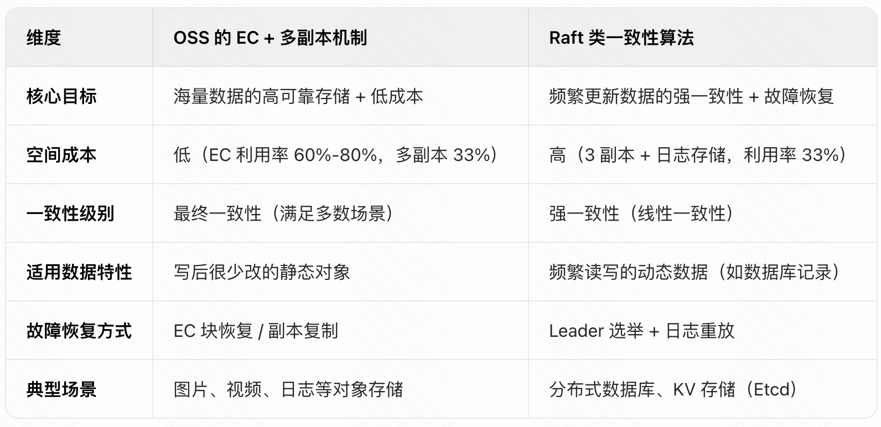
5、补充：OSS 如何保证可靠性（不依赖 Raft）
OSS 虽不用 Raft，但通过以下机制保证“11 个 9”的可靠性：
1）跨节点/机架/地域存储：副本/EC 块分散在不同硬件和地域，避免单节点/机房故障导致数据丢失；
2）定期数据校验：通过 CRC 校验、EC 块完整性检查，发现损坏块后立即用其他块恢复；
3）副本同步机制：写入时保证“多数副本成功”，后台异步同步少数未成功的副本，最终达到所有副本一致。
结论
OSS 选择 EC+多副本而非 Raft，本质是“场景匹配”的选择：
- EC+多副本是为“海量静态数据、低成本、高可靠”量身定制的存储优化方案；
- Raft 是为“频繁动态数据、强一致性、故障恢复”设计的一致性协议；
- 两者没有“优劣”之分，只是针对不同分布式场景的技术选型——用 Raft 做 OSS，就像用跑车拉货，功能强大但完全不匹配需求。

流控系统
我们实现了这样一种可以在Web时代被任意调用的存储系统，接着就带来了一个问题。如果我所存储的一个大文件链接分享到了网络上，被人疯狂下载，那将会带来非常大的流量消耗，高带宽下载也有可能造成系统的不可用。那么这个时候我们就需要对链接进行流控限制，那么我们如何实现带宽的流控，以及实现用户级别的、资源级别的流控？如何灵活的应用漏桶算法和令牌桶算法？如何实现分布式系统下的流控？都是我们需要解决的问题。
MinIO 作为分布式对象存储系统，针对完善套完善的流控机制来应对大规模并发访问、带宽滥用等问题，保障系统稳定性。其流控控实现覆盖了带宽限制、用户级限流、资源级限流等场景，并结合分布式架构特点设计了相应的流控策略。以下是具体实现方式：

MinIO流控的核心目标
MinIO的流控机制主要解决三类问题：
1、防止单用户/单资源的过度访问占用过多带宽，导致其他用户受影响；
2、避免集群总带宽超过硬件上限（如网卡、存储介质瓶颈），引发系统不可用；
3、在分布式场景下，保证各节点流控策略的一致性和协同性。

带宽流控：基于令牌桶算法的细粒度控制
MinIO 对单连接/单请求的带宽限制采用令牌桶算法实现，核心是通过控制单位时间内允许传输的数据量，平滑突发流量。
1、令牌桶算法的应用
- 原理：系统按固定速率（如 1MB/s）向令牌桶中放入令牌，每个令牌代表固定大小的字节数（如 1KB）。当请求需要传输数据时，必须从桶中获取足够的令牌，否则需等待令牌生成。
- MinIO 实现：
在对象下载/上传的 IO 路径中嵌入令牌桶控制器，每次读取/写入数据前先申请令牌。
例如，若限制某链接的下载带宽为 10MB/s，则令牌桶每秒生成 10MB 的令牌，超过该速率的请求会被阻塞，直到有新令牌可用。
支持动态调整令牌生成速率（通过配置或 API），适应不同场景的带宽需求。
2、读写路径的带宽控制
- 下载（读操作）：在 GetObject 接口中，当从磁盘读取数据并发送给客户端时，通过令牌桶限制每秒发送的字节数。
- 上传（写操作）：在 PutObject 接口中，接收客户端数据时，通过令牌桶控制每秒接收的字节数，防止大文件快速上传占满带宽。

用户级与资源级流控：基于策略的访问限制
MinIO 通过IAM 策略（Identity and Access Management）和内置限流参数实现用户级、资源级的细粒度控制。
1、用户级流控
- 限制用户总并发请求数：通过配置 minio server 的启动参数（如 --max-concurrent-requests-per-user），限制单个用户同时发起的请求数量（如 100 个并发）。
- 限制用户总带宽：在用户关联的 IAM 策略中添加带宽限制条件，例如：
{
"Version": "2012-10-17",
"Statement": [
{
"Effect": "Allow",
"Action": "s3:GetObject",
"Resource": "arn:aws:s3:::mybucket/*",
"Condition": {
"MaxBandwidth": {"aws:User": "10MB/s"} // 限制该用户的总下载带宽
}
}
]
}
（注：实际配置需结合 MinIO 版本支持的条件参数，部分高级限制需通过插件扩展）
2、资源级流控
- 基于存储桶的限流：对特定存储桶（如 shared-bucket）设置全局带宽上限（如 100MB/s），防止该桶被过度访问。
实现方式：在存储桶的元数据中记录限流配置，所有访问该桶的请求会累计带宽使用量，超过上限时触发限流。
- 基于对象前缀的限流：对某类资源（如 shared-bucket/videos/*）设置独立的带宽或并发限制，适用于区分不同类型的资源（如视频、图片）。

分布式系统下的流控协同
MinIO 分布式集群（多节点）的流控需要解决跨节点策略一致性和全局资源分配问题，核心实现如下：
1、集中式配置与同步
- 限流策略存储：所有流控规则（用户级、资源级）存储在集群的元数据服务（如 etcd 或分布式 KV）中，确保所有节点访问到一致的配置。
- 动态更新机制：当流控规则修改时，通过集群内的事件通知（如 pub/sub 机制）实时同步到所有节点，避免规则不一致导致的漏洞。
2、分布式令牌桶与全局计数器
- 全局带宽分配：对于集群级总带宽限制（如 1GB/s），采用 **分布式令牌桶** 机制：
每个节点分配部分令牌（如 10 节点集群，每节点 100MB/s 令牌）。
节点间通过轻量通信协调令牌余量，避免某节点令牌耗尽时全局限流过度。
- 跨节点并发计数：使用分布式计数器（如基于 Redis 或 TiKV）记录用户/资源的全局并发请求数，确保跨节点的并发限制生效（如用户在节点 A 和 B 的并发请求总和不超过限制）。
3、边缘节点的本地限流优先
- 为减少跨节点通信开销，节点会优先执行本地限流（如本地缓存的用户并发数、带宽使用量），当本地指标未触发限制时，再检查全局指标。
- 例如：某用户的并发限制为 100，节点 A 已处理 80 个请求，当新请求到达时，先判断本地是否超过 100，若未超过，再查询其他节点的总请求数（如节点 B 有 15 个），确认总和（95）未超限后允许执行。

与漏桶算法的结合场景
MinIO 在突发流量整形场景下会结合漏桶算法，例如：
- 场景：某链接突然被大量请求（如 1000 个并发下载），但系统希望将流量平滑到 100 并发以内。
- 实现：漏桶算法限制每秒最多处理 100 个请求，超过的请求被暂存到桶中，按固定速率处理，避免瞬间压力击垮系统。
- 与令牌桶的区别：令牌桶允许一定程度的突发（桶内令牌可累积），漏桶更严格地控制输出速率，适合需要绝对平滑流量的场景。

配置与使用示例
1、全局带宽限制：启动 MinIO 时指定总带宽上限：
minio server /data --limit-total-bandwidth 1GB # 集群总带宽不超过 1GB/s
2、用户级下载限流：通过 mc admin policy 配置用户策略：
# 创建限流策略文件 limit-user-policy.json
# 内容包含带宽限制条件
mc admin policy add myminio user-limit-policy limit-user-policy.json
mc admin user policy set myminio alice user-limit-policy # 为用户 alice 绑定策略
3、存储桶级并发限制：
mc ilm rule add myminio/mybucket --max-concurrent-requests 500 # 限制桶的最大并发请求

总结
MinIO 的流控机制通过令牌桶（平滑带宽）、漏桶（流量整形）、分布式协同（跨节点一致性）实现了多层次控制：
- 单请求层面：用令牌桶限制带宽，防止单链接滥用；
- 用户/资源层面：通过 IAM 策略和元数据配置，实现细粒度的并发和带宽限制；
- 分布式层面：基于集中式配置和全局计数器，确保集群级流控策略的有效性。
这种设计既能应对单节点的流量突发，也能在大规模集群中保障整体稳定性，适合对象存储被广泛分享、高频访问的场景。

鉴权系统/身份认证与权限管理
除了对带宽进行流控限制以外，我们还可以通过限制对资源的访问权限来避免利用。当我们上传一个对象的过程中，如何确保我们需要上传的数据能够原封不动的被服务端接收到，并且其中的重要信息不被截获｜不被篡改？保证数据在传输过程中的一致性、可靠性以及安全性，是一个及其广泛的安全话题。那么在云计算的鼻祖Amazon那里，提供了一种解决方案，目前也基本成为各家云厂商的标准实现。

身份认证
- 内部身份认证（MinIO Internal IDP）：MinIO包含内置的身份提供者，支持创建多个长期用户。每个用户由唯一的访问密钥（用户名）和秘密密钥（密码）组成。管理员可使用`mc admin user`命令创建和管理用户，也可通过MinIO控制台进行操作。此外，还支持创建访问密钥，访问密钥是已验证父用户的子身份，继承父用户的权限。
- 外部身份认证：
OpenID Connect（OIDC）：MinIO支持通过OIDC兼容的服务来管理身份，如Okta、KeyCloak等。配置OIDC后，MinIO会检查JSON Web Token（JWT）声明（默认为policy），其中包含要附加到已认证用户的策略。
Active Directory/LDAP：支持通过Active Directory或LDAP服务管理身份。MinIO会查询活动目录/LDAP服务器以验证客户端指定的凭据，还可执行组查找。如果没有任何策略匹配用户DN或用户所属组的DN，用户将无法对MinIO部署执行任何操作。

权限管理
- 基于策略的访问控制（PBAC）：MinIO使用PBAC来定义已认证用户可以访问的授权操作和资源。每条策略描述了一个或多个操作和条件，这些操作和条件概述了一个用户或用户组的权限。策略是JSON格式的文本文件，与亚马逊AWS Identity and Access Management（IAM）策略语法、结构和行为兼容。
- 策略分配：对于使用MinIO内部IDP的部署，需要使用mc admin policy attach命令明确地将用户关联到策略或多个策略，用户也可以继承其所属用户组关联的策略。对于使用外部IDP的MinIO部署，策略分配取决于所选的IDP。例如，OIDC需要在JWT声明中包含策略，而AD/LDAP则通过匹配用户DN或组DN来确定策略。
- 默认访问规则：默认情况下，MinIO会拒绝对未在用户分配或继承的策略中明确引用的操作或资源的访问。即一个没有明确分配或继承任何策略的用户无法执行任何S3或MinIO管理API操作。
- 拒绝规则优先：MinIO遵循AWS IAM策略评估规则，其中一条Deny规则会覆盖对同一操作/资源的Allow规则。

用量统计
MinIO的用量统计可以通过命令行工具和API接口来实现，而其lifecycle（生命周期管理）功能则用于自动管理对象的转换和过期。以下是详细介绍：
- 使用mc stat命令：可以使用MinIO的命令行工具mc来获取对象和存储桶的元数据信息。例如，使用mc stat --recursive myminio/mybucket命令可以显示myminio部署中mybucket存储桶下所有对象的详细信息，包括对象大小等，通过这些信息可以统计存储桶的用量情况。
- 通过API接口获取：可以通过请求MinIO的/minio/v2/metrics/bucket接口获取相关指标进行分析，提取usage和quota来得到存储桶的已用容量和可用容量。示例代码如下：
//jwt签名 要用hs512算法
final JWTSigner signer = JWTSignerUtil.hs512(OssConfiguration.secretKey.getBytes());
//jwt载体
Map<String, Object> payload = new HashMap<String, Object>() {{
put("sub", OssConfiguration.accessKey);
put("exp", System.currentTimeMillis() + 1000 * 60);
put("iss", "prometheus");
}};
//生成请求minio的token
String token = JWTUtil.createToken(payload, signer);

String url = OssConfiguration.endpoint + "/minio/v2/metrics/bucket";
//请求minio
String result = HttpRequest.get(url)
.header(Header.USER_AGENT, "ANY")
.header("Authorization", "Bearer " + token)
.header("Accept", "*/*")
.header("Host", "oss.你的MinIO服务器.com")
.header("Connection", "keep - alive")
.execute().body();

LifeCycle/生命周期
用户可能会有删除过期数据的需求，比如视频监控的用户，比如相册备份的用户，他们可能会设定一个规则，来删除1年前的历史数据，来节省自己的存储成本。对象存储号称支持万亿数据，那么在这么海量的数据中，如何找到1年前的数据？难道是逐个遍历？还是有更加方便的算法以及实现？
MinIO 在处理海量数据的生命周期管理（尤其是过期数据删除）时，不会采用全量遍历的低效方式，而是通过元数据索引、时间分层存储和后台任务调度等机制实现高效的过期数据识别与清理。以下是具体实现原理和关键技术：

核心机制：元数据驱动的高效索引
MinIO 的底层设计中，对象的元数据（包括创建时间）是单独存储和索引的，这是高效识别过期数据的基础：
1、元数据与对象分离存储
MinIO 采用类似文件系统的“inode”设计：
- 数据：对象的实际内容按分块（如 64MB/块）分布式存储在磁盘上。
- 元数据：每个对象的元数据（creationTime、大小、存储路径、版本等）单独存储在专用的元数据引擎中（如基于嵌入式 KV 数据库 etcd 或 boltDB），并建立了时间维度的索引。
例如，元数据中会明确记录记录每个对象的 creationTime（创建时间戳），并按“存储桶 + 时间范围”建立索引，使得“查询 1 年前创建的对象”可以直接通过索引定位，而非遍历所有数据。
2、版本化与元数据管理
对于开启版本化的存储桶，MinIO 会为每个对象的不同版本保留元数据，包括每个版本的创建时间。生命周期规则（如“删除 1 年前的历史版本”）可通过元数据索引快速定位目标版本。

过期数据识别：基于规则的范围查询
当用户配置生命周期规则（如“删除 1 年前的对象”）后，MinIO 通过以下步骤高效识别目标对象：
1、规则解析与时间范围计算
生命周期规则被解析为具体的时间条件（如 creationTime < 2024-09-27，假设当前是 2025-09-27）。
2、元数据索引查询
MinIO 的元数据引擎支持按时间范围的范围查询：
- 对于非版本化存储桶：直接查询元数据中 creationTime 满足条件的所有对象 ID。
- 对于版本化存储桶：查询所有版本的 creationTime 满足条件的对象版本 ID。
这一步类似数据库中“WHERE create_time < '2024-09-27'”的索引查询，时间复杂度为 O(logN + K)（K 为符合条件的对象数量），而非O(N)的全量遍历。
3、分布式节点协同查询
由于 MinIO 是分布式存储，数据和元数据分散在多个节点：
- 每个节点负责查询本地存储的元数据分片，筛选出符合时间条件的对象。
- 集群层面汇总所有节点的结果，形成完整的过期对象列表。
扩展：
MinIO的生命周期管理可以创建基于时间或日期的对象自动转换或过期规则。
- 对象转换：MinIO支持创建对象转换生命周期管理规则，可自动将对象移动到配置好的远程存储层，如Amazon S3、谷歌云存储、微软Azure Blob存储等。可以使用mc ilm tier add命令来创建一个远程目标，然后使用mc ilm rule add --transition - days命令在指定的日历天数后将对象转换到该层次。
- 对象过期：可以创建生命周期管理规则使对象在指定天数后过期，使用mc ilm rule add --expire - days命令来实现。对于版本化存储桶，MinIO有几种默认行为，如将过期选项仅应用于当前对象版本，要使非当前对象版本过期，可以指定--noncurrent - expire - days选项等。

过期数据清理：后台任务与批量操作
识别出过期对象后，MinIO 通过后台异步任务执行清理，避免阻塞前端请求：
1、任务调度
MinIO 内置定时任务管理器（类似 cron），按配置的周期（如每天凌晨）触发生命周期规则检查：
- 每次任务仅处理“新增的过期对象”（即上次检查后才满足过期条件的对象），减少重复计算。
- 支持并发处理，多个节点同时执行本地分片的清理任务，提高效率。
2、批量删除与引用计数
清理时并非逐个删除对象，而是：
- 对符合条件的对象，先标记为“待删除”，并更新元数据中的状态。
- 通过引用计数检查对象是否被其他进程占用（如正在被下载），确保删除安全性。
- 批量释放对象占用的磁盘块（通过底层存储引擎的块管理机制，如重用空闲块）。
3、容错与重试
若清理过程中节点故障，任务会在节点恢复后重试，确保所有过期对象最终被处理。

关键优化：分层存储与冷热分离
对于超大规模数据（如监控视频、相册备份），MinIO 结合生命周期转换 + 分层存储进一步优化：
1、对象转换优先于删除
对于非立即过期的数据（如“30 天前的数据转归档，1 年前的数据删除”），先将热数据（高频访问）转换到低成本的归档层（如 S3 冰川、本地冷存储），再在到期后删除，减少主存储的清理压力。
2、时间分区存储
部分场景下，用户会按时间维度组织对象（如 2024/09/27/xxx.mp4），MinIO 可利用这种路径结构，直接通过前缀匹配快速定位某段时间的对象（如删除 2023/ 前缀下的所有对象），进一步加速查询。

与“全量遍历”的对比
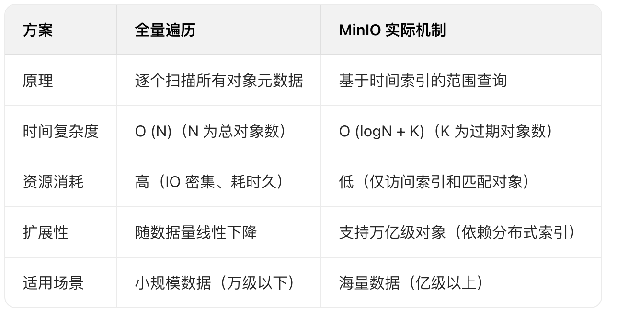

总结
MinIO 能高效处理海量数据的生命周期管理，核心在于：
1、元数据与数据分离存储，并建立时间索引，避免全量遍历；
2、分布式查询与批量操作，利用集群算力并行处理；
3、后台任务调度，平衡清理效率与前端服务稳定性。
这种设计确保即使在万亿级对象规模下，也能快速定位并删除过期数据，满足用户节省存储成本的需求。
说明：这个很类似分布式数据库的TTL功能，以TiDB的TTL为例：
TiDB 的TTL (Time to Live) 原理是通过后台调度任务，周期性地检查并按批次、分布式地删除表中已过期的行数据。该功能支持基于表达式和时间戳自动管理数据生命周期，并将复杂的删除任务拆分成多个子任务在不同TiDB 节点并发执行，以减少对在线业务的负面影响。TTL 并不保证数据立即删除，过期数据在后台处理完毕前仍可能被读取到。﻿
1、核心原理
1）后台任务调度：TiDB 会定期启动后台任务来检查所有设置了TTL 属性的表。﻿
2）数据识别：基于用户定义的TTL 表达式，后台任务会识别出哪些数据已经过期。﻿
3）分布式并发执行：
TTL 清理任务会被拆分成多个子任务，每个子任务负责一部分数据的删除。﻿
这些子任务可以被分发到不同的TiDB 节点上进行并行处理，提高了清理效率。﻿
4）批量小批次删除：数据以小批次的方式进行删除，避免一次性删除过多数据对系统造成冲击。﻿
2、工作流程
1）设置TTL：用户通过 ALTER TABLE ... 语句为表设置TTL 属性，指定数据的过期策略和条件，例如设置一个时间戳列用于TTL 表达式。﻿
2）后台检查与识别：TiDB 后台会根据设置的调度周期（例如，默认为1小时）来执行检查任务。﻿
3）过期数据删除：识别出过期数据后，TiDB 会将删除操作分发给多个TiDB 节点，并以小批量的方式进行删除操作。﻿
3、重要特性
行级别的数据生命周期管理：TTL 提供了对表中每行数据生命周期的控制。﻿
不保证立即删除：即使数据已过期，也可能在后台处理完成之前被读取到，TTL 并不提供实时删除的保证。﻿
资源控制：TTL 任务会自动控制删除速率，避免影响在线的读写业务。﻿
灵活的配置：可以通过设置 TTL_JOB_INTERVAL 属性调整清理任务的执行频率。﻿

智能分层
有些用户的数据十分重要，远古的数据不能被删除，但是也不会被频繁访问。那么如何降低这些数据的存储成本？用户频繁访问的数据我们可以将其放在SSD中，不太经常访问的数据放到HDD中，这样可以实现用户访问的性能保证。对于一些可能一年才访问一次的数据，我们甚至可以将其放到更加便宜的介质中，甚至不插在服务器上，待用户需要访问时，我们才将存储介质重新上电打开，以节约电能，节约盘位。
说明：这个类似分布式数据库中的冷热分离存储方案。

